Тема: собственные имена существительные.
Класс: 2 А, 2 Б
Дата: 8.04
- Отгадайте ребус и узнайте тему урока.
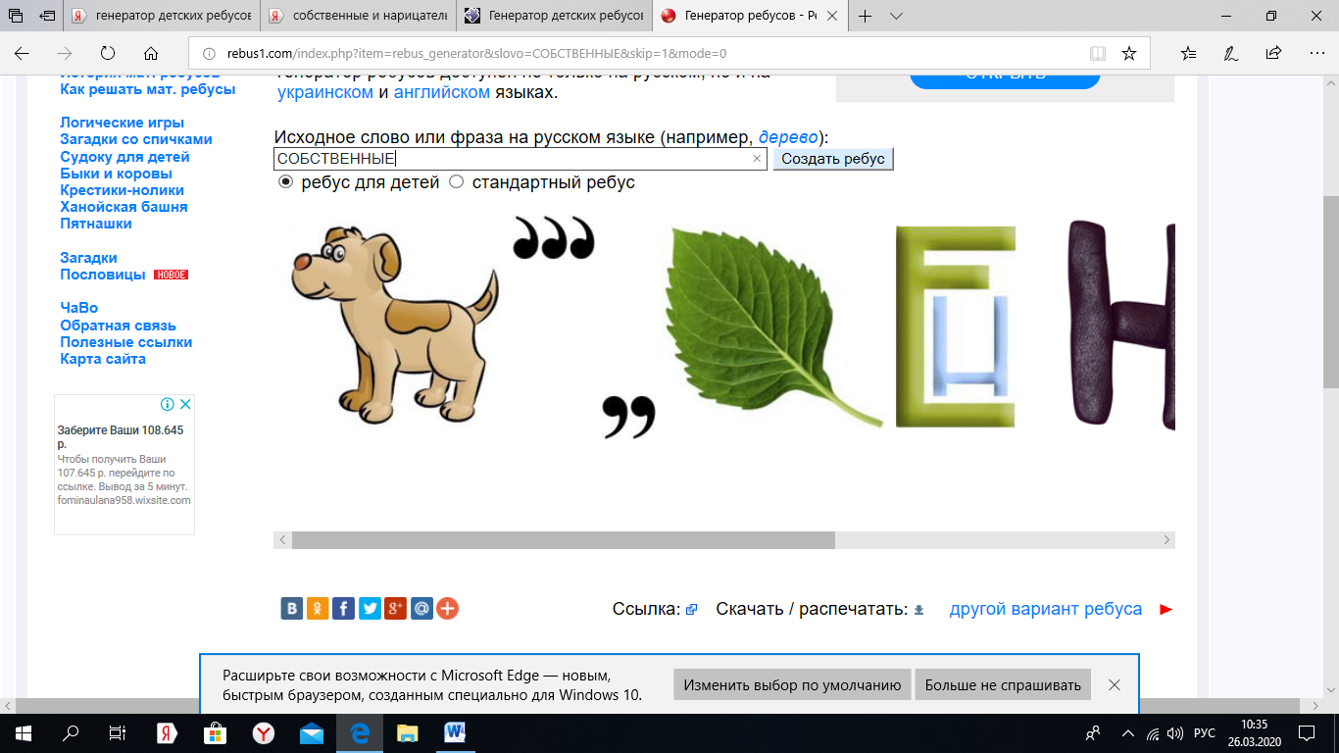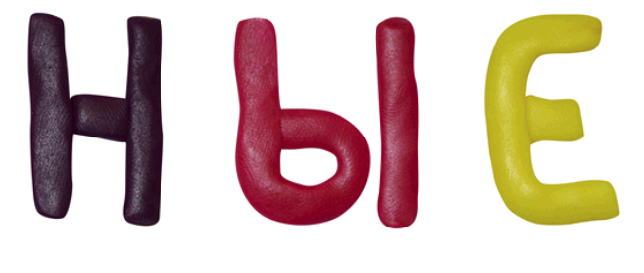
имена существительные.
- В тетрадях запишите чистописание по образцу.
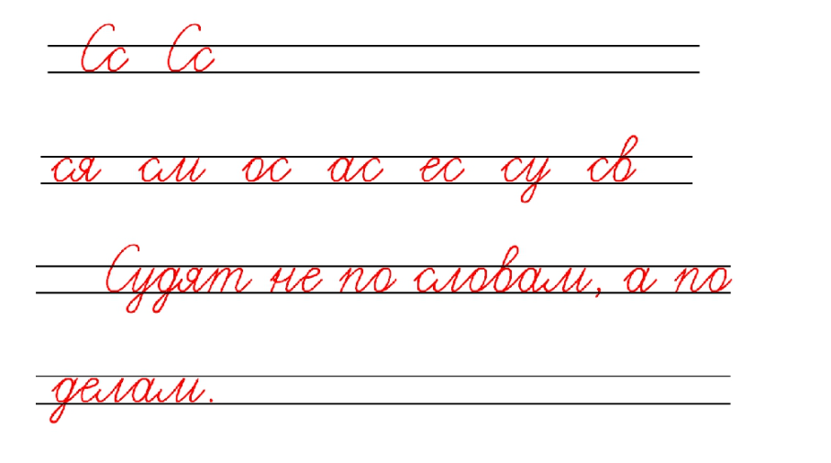
- Просмотрите видео.
https://ok.ru/video/1822292185495

- Домашнее задание:
Стр. 82, упр. 108 (учебник). Прочитайте предложения. Выпишите собственные имена существительные.

